Baccalauréat Professionnel
Maintenance des Systèmes de Production Connectés
Épreuve E2 PREPARATION D’UNE INTERVENTION
Sous-épreuve E2. b Préparation d’une intervention de maintenance

DOSSIER
QUESTIONS-REPONSES
ECOLBROYEUR

Matériel autorisé :
- L’usage de la calculatrice avec mode examen actif est autorisé.
- L’usage de calculatrice sans mémoire, « type collège » est autorisé.

Problématique :
Suite à un bruit anormal au niveau du broyeur, le service de maintenance décide de procéder au remplacement des roulements de ce dernier

Q0 | Lecture du dossier technique et ressources | DTR 1/18 à 18 /18 | Temps conseillé :  5 minutes

Q1 | Demande d’intervention | DTR 15/18 | Temps conseillé :  5 minutes

 | 0 | 1 | 2 | 3
C1.4.1
Q1.1 – Compléter l’ordre de travail ci-dessous

Ordre de travail
Date et heure de la demande : |  | ……………………………………………
Numéro de la demande : |  | ……………………………………………..
Nom du demandeur : |  | ……………………………………………..
Service : |  | ……………………………………………..
Renseignement sur l’équipement
Equipement : | ……………………….. |  | Marque : | …………………………..
Renseignement sur la défaillance
Nature de la défaillance :

○ Electrique ○ Mécanique ○ Pneumatique ○ Hydraulique ○ Autre
Motif de la demande :
Un bruit anormal se fait entendre en niveau du broyeur lorsque celui-ci tourne. On vous demande de :

- Préparer le système pour réaliser l’intervention en toute sécurité
- Effectuer la remise en service du système

Système à l’arrêt | OUI | NON

Q2 | Les risques pour les biens et les personnes |  | Temps conseillé :  15 minutes

 | 0 | 1 | 2 | 3
C1.7.1
Q2.1 – Identifier les risques potentiels liés à votre intervention

Risques électriques |  | Risques de trébuchement, heurt
Risques de chute de hauteur |  | Risques liés à la manutention mécanique
Risques de coupure |  | Risques liés aux agents biologiques

Q2.2 – En fonction des risques identifiés à la question Q2.1, proposer des mesures de prévention à mettre en œuvre
 | 0 | 1 | 2 | 3
C1.7.2

Risques identifiés | Mesure de prévention à mettre en œuvre
Risque électrique | …………………………………………………..
…………………………………………… | …………………………………………………..
…………………………………………… | …………………………………………………..

 | 0 | 1 | 2 | 3
C1.4.6
Q2.3 – Entourer parmi la liste ci-dessous les moyens de prévention utiles à la réalisation de votre intervention

Gant anti-coupure | Multimètre | Chaussures de sécurité | Cadenas de consignation
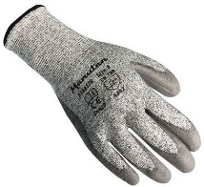 | 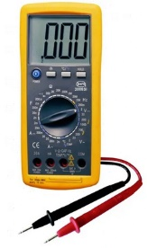 | 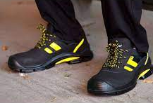 | 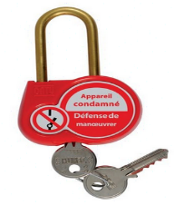
Masque anti fumé | Chèvre de levage | Balisage de zone | Elingues
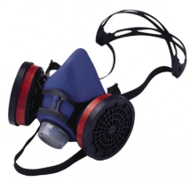 | 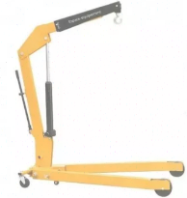 | 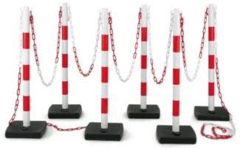 | 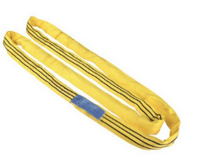

Q3 | La consignation du système | DTR 2/18 et 11/18 | Temps conseillé :  20 minutes

Q3.1 – Identifier les énergies à consigner sur le système
 | 0 | 1 | 2 | 3
C1.5.2.3

Energies | Oui | Non | Valeurs des énergies
Energie électrique |  |  | Valeur de l’énergie :…………………………..
Energie pneumatique |  |  | Valeur de l’énergie :…………………………..

Q3.2 – Donner le nom et le repère du composant qui permet de mettre hors énergie électrique le système
 | 0 | 1 | 2 | 3
C1.4.6

Nom du composant | …………………………
Repère | ………………………..

Q3.3 – Compléter les différentes étapes de la consignation du système
 | 0 | 1 | 2 | 3
C1.7.3

Etapes | Action(s)
1 | Séparer
2 | ………………………………….
3 | ………………………………….
4 | ………………………………….
5 | MALT et CC

Q3.4 – Indiquez quel doit être votre titre d’habilitation en cochant la bonne case ?
 | 0 | 1 |  | 2 | 3
C1.7.2

 | B0 |  |  | B1 |  |  | BR |  |  | BC

 | 0 | 1 | 2 | 3
C1.4.6
Q3.5 – Indiquez le nom complet de l’appareil qui vous servira à vous assurer qu’il n’y a plus de tension dans l’armoire.
zone 1

………………………………………………………………………………………………………………………………….

Q3.6 – Entourer parmi la liste ci-dessous le matériel nécessaire pour effectuer la consignation du bien
 | 0 | 1 | 2 | 3
C1.4.6

Gant anti-coupure | Multimètre | Chaussures de sécurité | Cadenas de consignation
V.A.T | Gants isolants | Balisage de zone | Tapis isolant
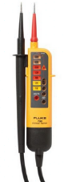 |  |  | 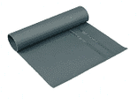
Macaron de consignation | Tournevis électriques | Casque avec protection anti- UV
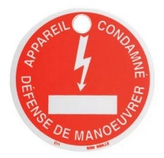 | 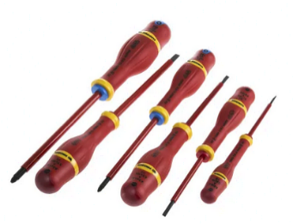 | 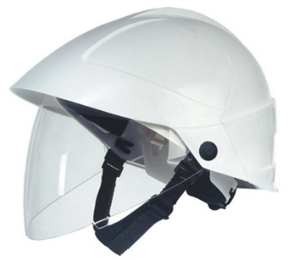

Q4 | Maintenance du broyeur | DTR 2/18 et 16/18-17/18 | Temps conseillé :  20 minutes

Pour préparer l’intervention, vous aller réaliser le nettoyage de la chambre de coupe.

Q4.1 – Donner le niveau de maintenance de cette intervention
 | 0 | 1 | 2 | 3
C1.4.4

………………………………………………………………………………………………………………………………….

Q4.2 – Les déchets plastiques qui se trouvent dans le broyeur sont-ils recyclables ?
 | 0 | 1 | 2 | 3
C1.6.1

OUI |  |  | NON

Si oui, indiquer le pourcentage de produit recycler à réutiliser

………………………………………………………………………………………………………………………………….

Cocher le type de déchets qui devront être recyclés

Type de déchets
Copeaux de polyéthylène téréphtalate
Copeaux de polychlorure de vinyle
Copeaux de polyéthylène haute densité
Copeaux de polypropylène
Copeaux de polyéthylène basse densité
Copeaux de polystyrène
Copeaux de polycarbonate

Entourer le pictogramme correspondant au type de déchets à recycler

Q4.3– L’intervention étant prévu le 06/12/21, consulter l’échéancier de maintenance du broyeur et indiquer les interventions à effectuer au même moment.

 | 0 | 1 | 2 | 3
C1.4.5

………………………………………………………………………………………………………………………………….

Mettre à jour l’échéancier ci-dessous

 | 2020 |  |  | 2021
 | oct | nov | dec | Jan | Fév | Mar | Avr | mai | jui | juil | aou | sept | oct | nov | dec
Vérifier la fixation moteur |  | 20/11 |  |  | 19/102 |  |  | 21/05 |  |  | 20/08 |  |  | 22/11
Graisser la chaîne |  |  | 05/12 |  |  | 07/03 |  |  | 05/06 |  |  | 04/09
Nettoyer la chambre de coupe |  | 20/11 |  |  | 19/02 |  |  | 21/11 |  |  | 20/08 |  |  | 22/11
Vérifier le serrage | 03/10 |  |  |  |  |  |  |  |  |  |  |  | 02/10
Vérifier la tension de la chaîne | 03/10 |  | 05/12 |  | 19/02 |  | 18/04 |  | 05/06 |  | 20/08 |  | 02/11

Q4.4 – Vous allez devoir également graisser la chaîne (utilisation de graisse et chiffon).
Afin de respecter les normes environnementales (ISO 14001) sur le traitement des déchets, indiquer le type de déchets à trier à l’issu de cette opération.
 | 0 | 1 | 2 | 3
C1.6.4

Déchets inertes
Déchets non dangereux non inertes
Déchets dangereux
Déchets spécifiques

Q5 | Partie pratique | DTR 4/18 et 5/18 | Temps conseillé :  60 minutes

Vous allez procéder à la préparation de l’intervention sur le plateau technique. La maîtrise des risques sera évaluée tout au long de votre intervention.

Préparer le bien pour réaliser l’intervention en toute sécurité
Q5.1 | Le bien étant en marche procéder à l’arrêt de celui-ci en respectant les procédures | 0 1 2 3  C1.5.1.3
Q5.2 | Consigner le bien (en présence et après accord du professeur | 0 1 2 3  C1.4.7
Q5.3 | Trier et évacuer les déchets présents dans la trémie en respectant la procédure | 0 1 2 3  C1.6.4
Participer à la remise en service du bien dans le respect des procédures
Q5.5 | Préparer le bien pour une mise en service | 0 1 2 3  C1.5.2.1
Q5.6 | Déconsigner le système (en présence du professeur) | 0 1 2 3  C1.4.8
Q5.7 | Vérifier la présence des énergies d’alimentation | 0 1 2 3  C1.5.2.3
Q5.8 | Vérifier l’efficacité de la chaîne de sécurité | 0 1 2 3  C1.5.2.4
Q5.9 | Participer à la mise en œuvre des procédures de remise en service | 0 1 2 3  C1.5.2.6
Q5.10 | Vérifier le bon fonctionnement du système | 0 1 2 3  C1.5.2.7

